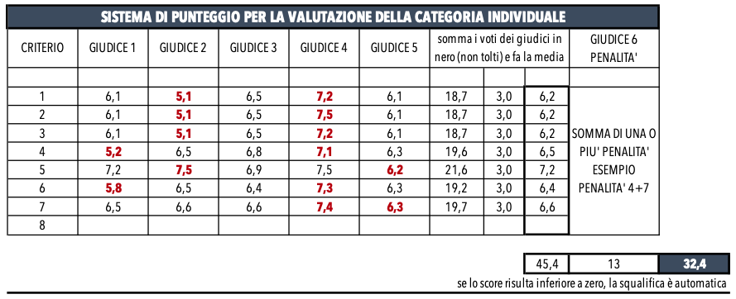
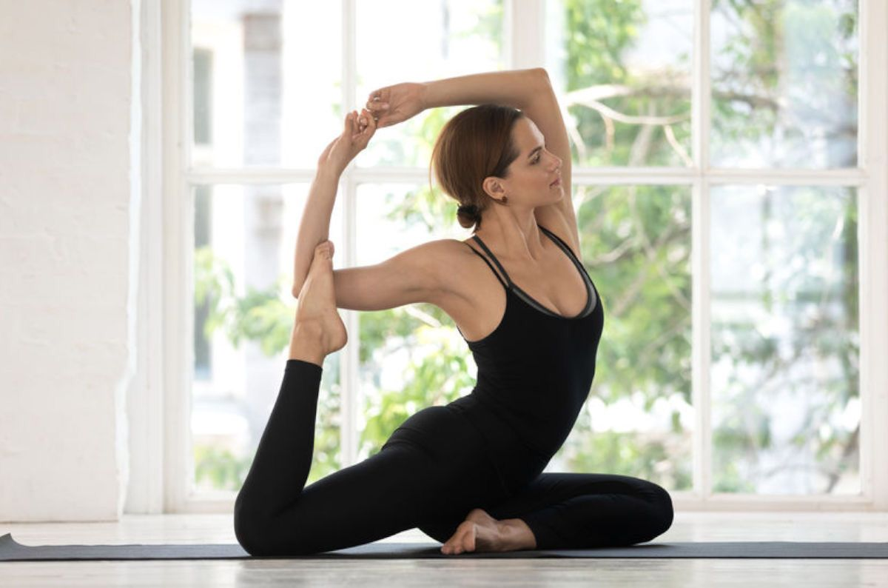
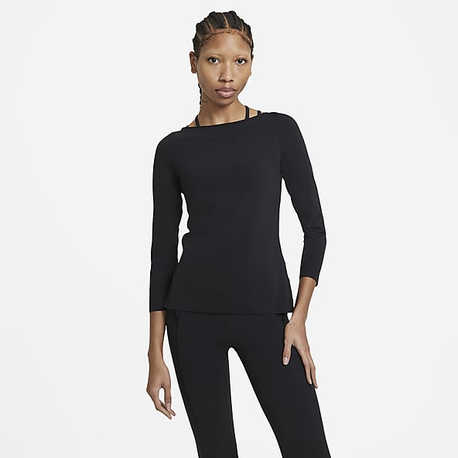
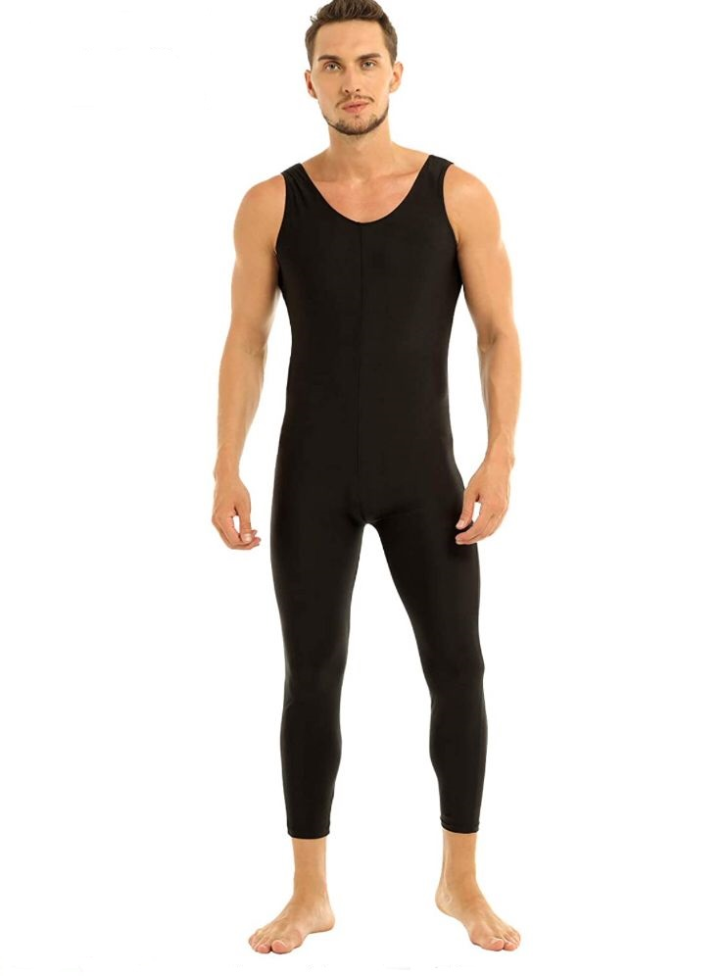
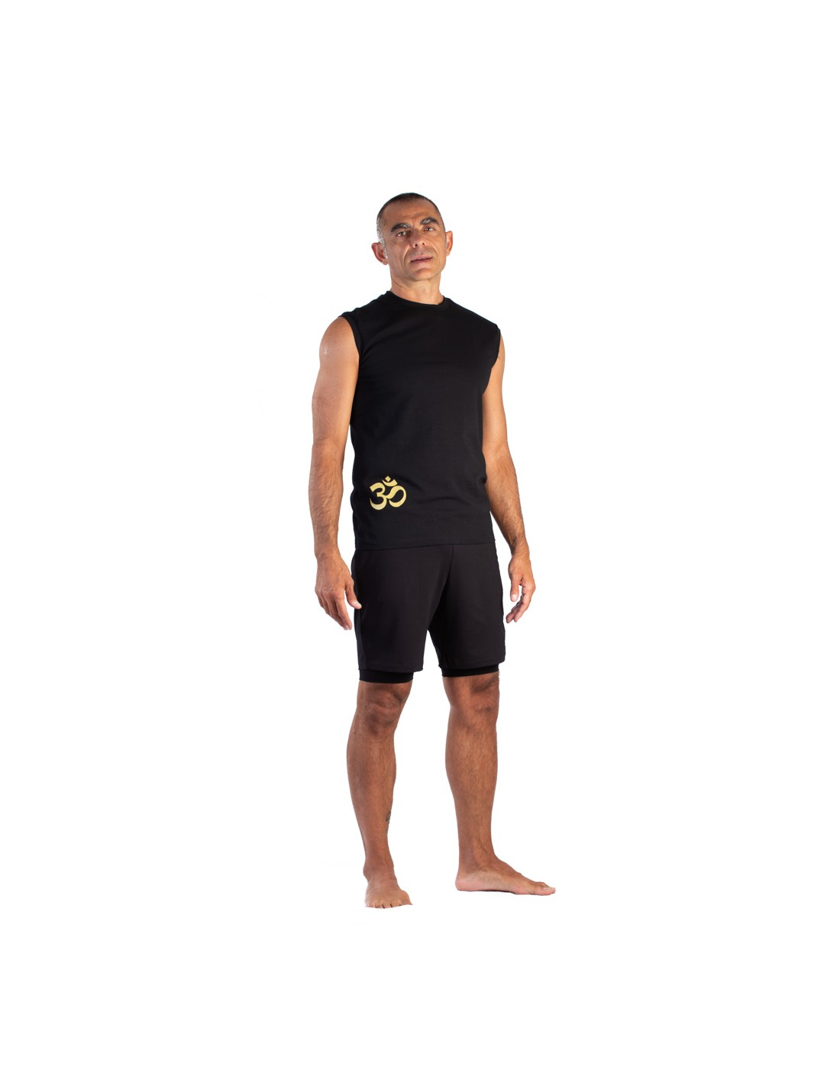
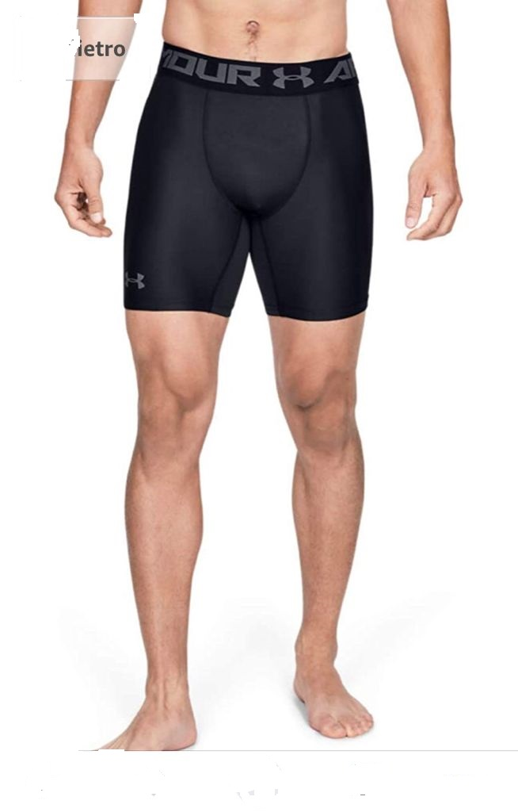
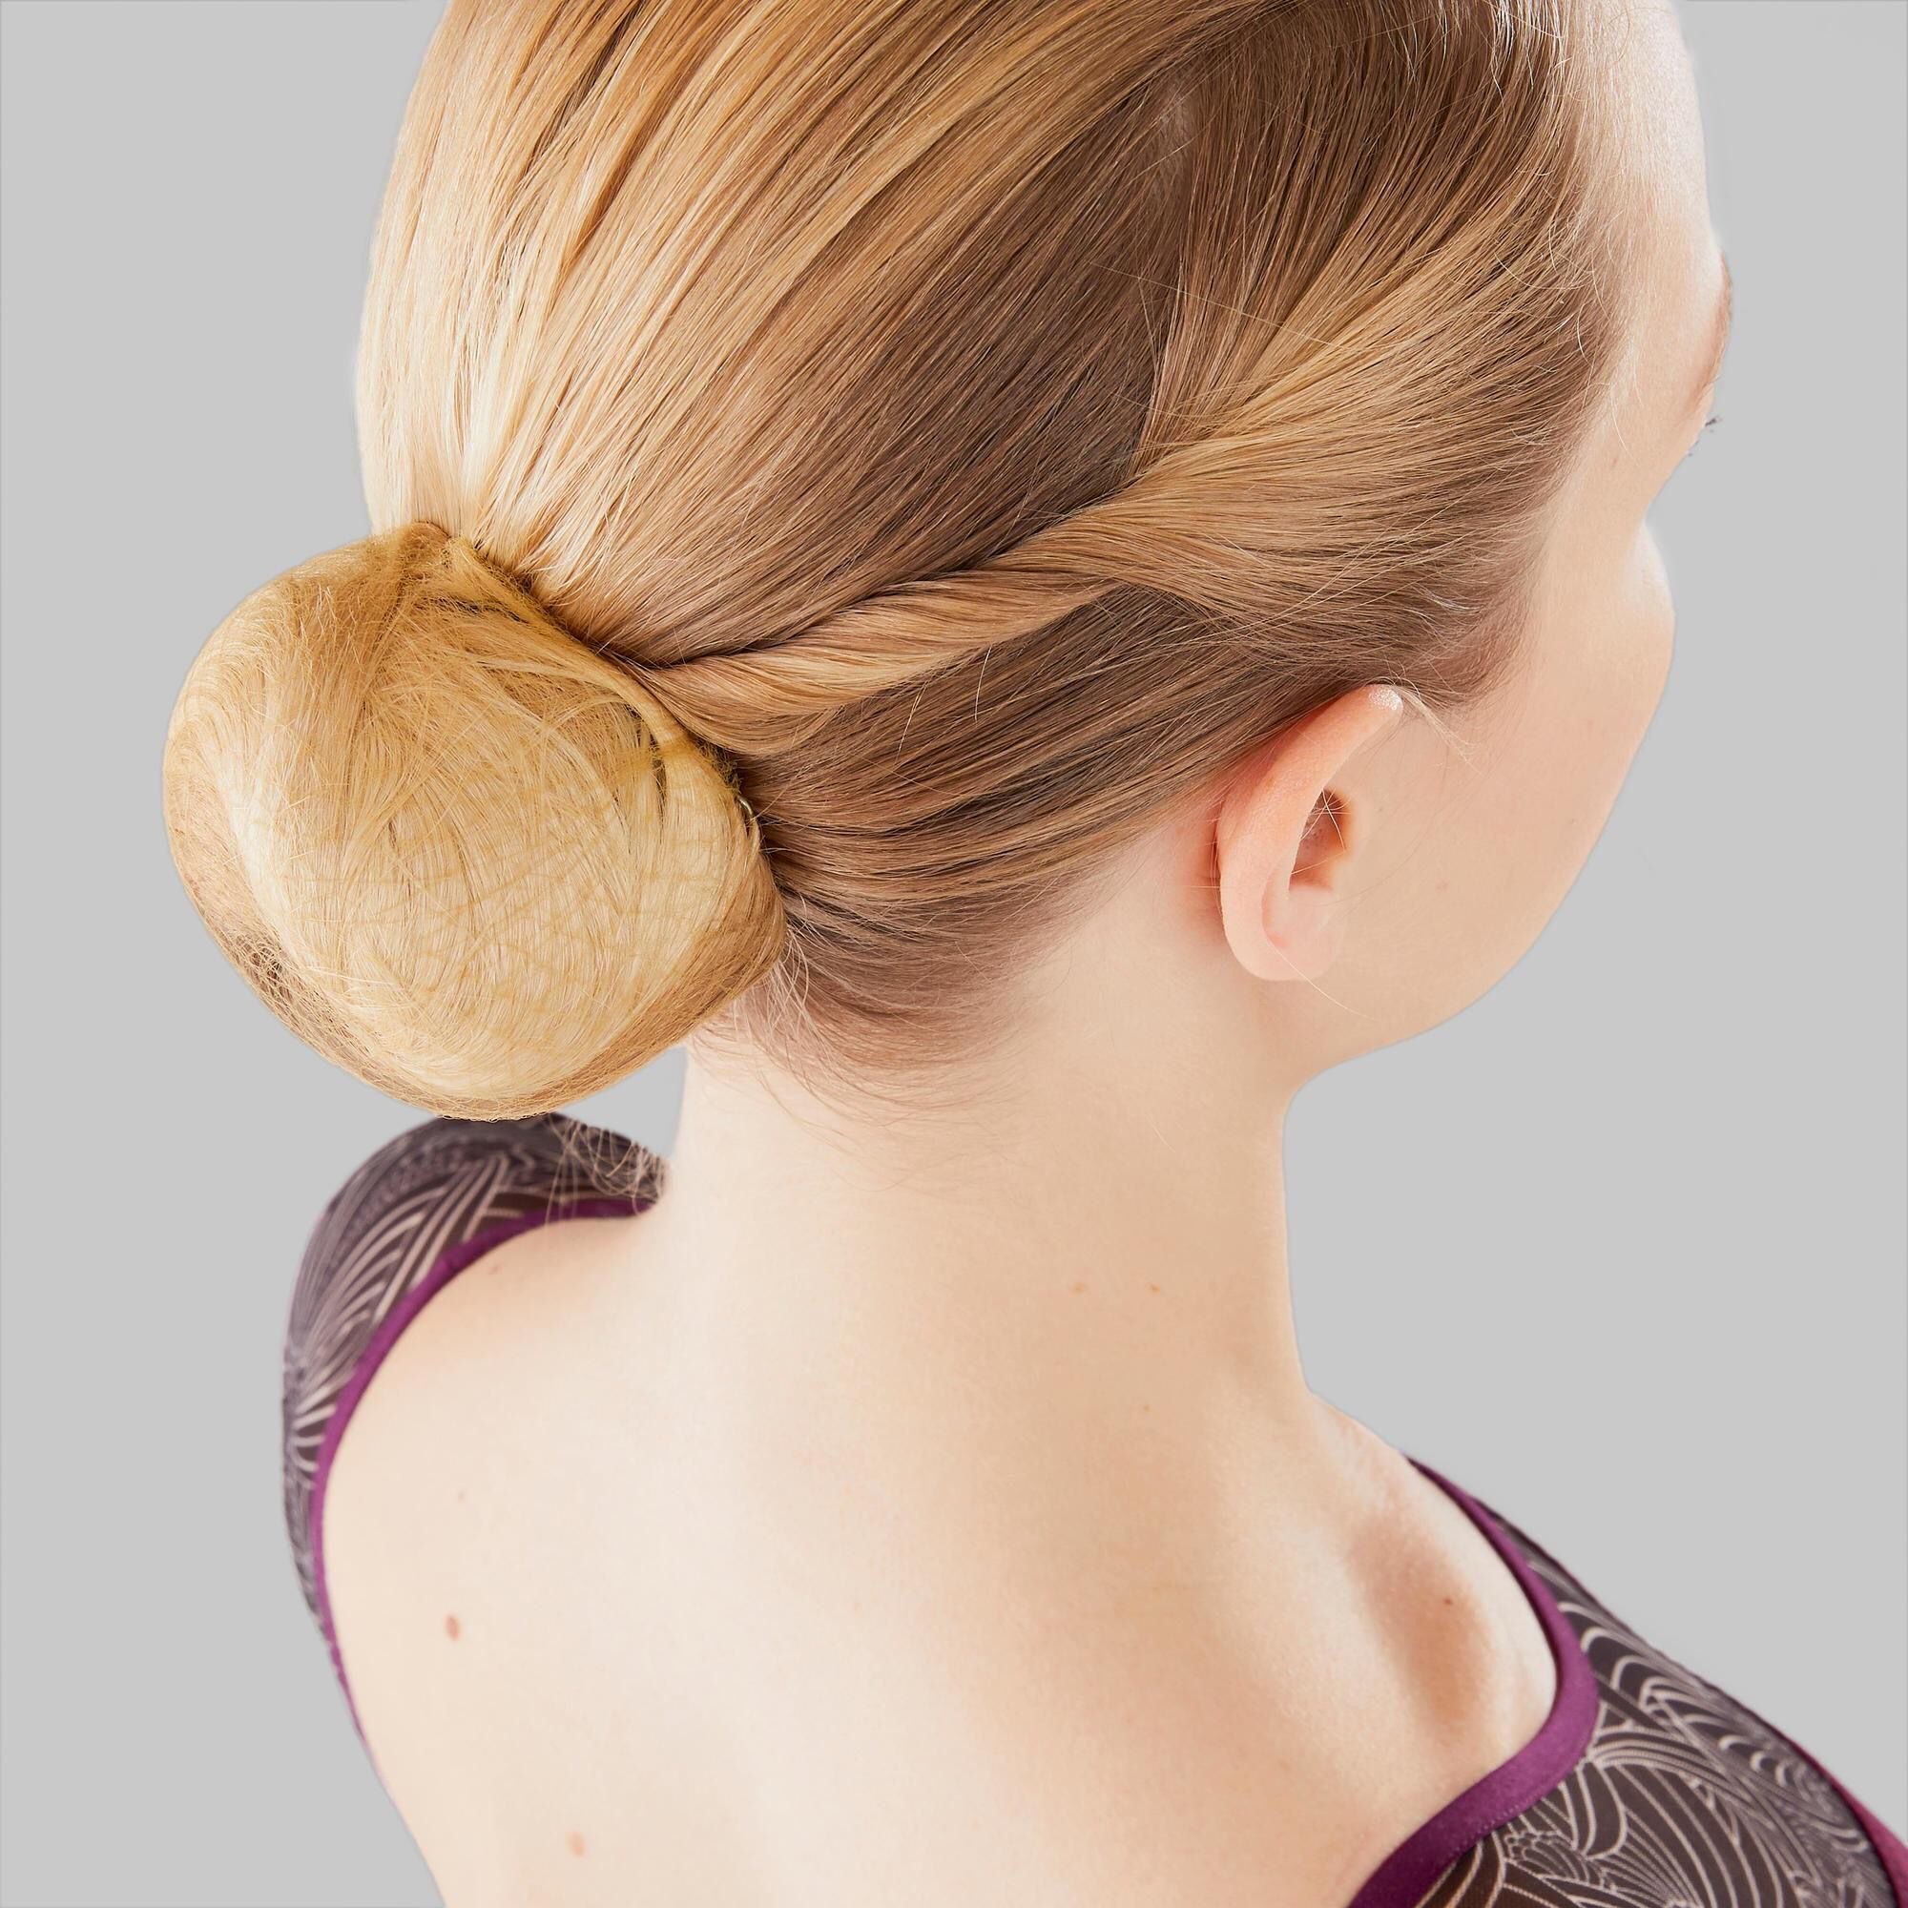
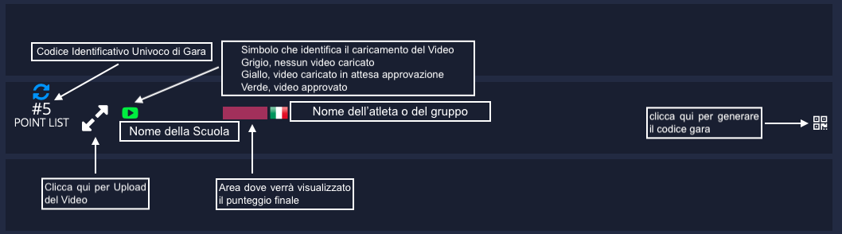

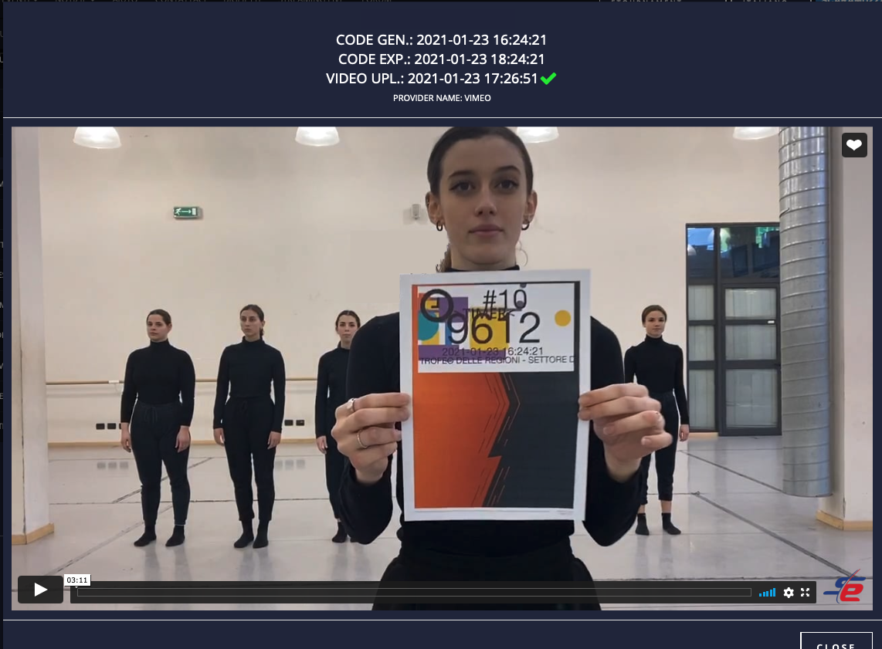
BOLLETTINO DI GARA YOGHIADI REGIONALI VENETO 2022
Settore “Ginnastica Yoga”

La partecipazione alle Yoghiadi è aperta sia ai singoli atleti che alle squadre.
L’atleta è chiamato GynYogi

- CATEGORIE di partecipazione:
  - Età
Junior (bambini da 8 a 13 anni);
Giovani (dai 14 anni ai 28 anni);
Adulti (dai 29 anni ai 50 anni);
Senior (sopra i 50 anni).
Yoga Integrato (in questa categoria potranno iscriversi persone con disabilità).
Nello Yoga Integrato non ci sono i livelli ma solo le categorie (Junior, Giovani, Adulti, Senior)

  - Livelli di iscrizione che sono stabiliti in base agli anni di pratica ininterrotta:
Principianti Livello 1 (da 6 mesi a 23 mesi di pratica);
Intermedi Livello 2 (da 24 mesi a 83 mesi di pratica);
Avanzati Livello 3 (da 7 anni ed oltre di pratica).

  - CATEGORIE SINGOLI ATLETI:
L1-PRINCIPIANTI JUNIOR
L1-PRICIPIANTI GIOVANI
L1-PRINCIPIANTI ADULTI
L1-PRINCIPIANTI SENIOR
L2-INTERMEDI JUNIOR
L2-INTERMEDI GIOVANI
L2-INTERMEDI ADULTI
L2-INTERMEDI SENIOR
L3-AVANZATI JUNIOR
L3-AVANZATI GIOVANI
L3-AVANZATI ADULTI
L3-AVANZATI SENIOR
YOGA INTEGRATO JUNIOR
YOGA INTEGRATO GIOVANI
YOGA INTEGRATO ADULTI
YOGA INTEGRATO SENIOR

  - CATEGORIE A SQUADRE
(la squadra è composta da 5 persone tutte dello stesso livello)
L1-SQUADRA PRINCIPIANTI JUNIOR
L1- SQUADRA PRINCIPIANTI GIOVANI
L1- SQUADRA PRINCIPIANTI ADULTI
L1-SQUADRA PRINCIPIANTI SENIOR
L2- SQUADRA INTERMEDI JUNIOR
L2- SQUADRA INTERMEDI GIOVANI
L2- SQUADRA INTERMEDI ADULTI
L2- SQUADRA INTERMEDI SENIOR
L3- SQUADRA AVANZATI JUNIOR
L3- SQUADRA AVANZATI GIOVANI
L3- SQUADRA AVANZATI ADULTI
L3- SQUADRA AVANZATI SENIOR
SQUADRA YOGA INTEGRATO JUNIOR
SQUADRA YOGA INTEGRATO GIOVANI
SQUADRA YOGA INTEGRATO ADULTI
SQUADRA YOGA INTEGRATO SENIOR
- CRITERI DI VALUTAZIONE
Per ogni posa che verrà eseguita, ci sarà una valutazione da 5 a 10 in base a cinque criteri (con Step di 0,1):
1) esecuzione tecnica,
2) fluidità e ritmo,
3) mantenimento posa,
4) stabilità ed equilibrio,
5) respirazione e concentrazione.
________________________________________________________
Per le squadre c’è un 6° criterio “sincronia”.
GIURIA
La Giuria di gara è composta da:
- Presidente che valuta le penalità
- 5 Giudici che valutano la performance secondo i criteri di cui sopra
Esempio di calcolo della valutazione
Presidente ---> penalità 5,0

CRITERIO DA 1 A 7 per le categorie Individuali, 8 per le Squadre
- Si elimina il voto più alto e più basso di ogni criterio.
- Si somma la media di ogni criterio
- Si detrae la penalità

In caso di parità si controlla il voto più alto del più basso eliminato, se ulteriore parità si controlla il voto più alto del più alto eliminato, se ancora parità vince l’atleta più giovane.

- ASANA:
La posa che verrà eseguita dall’atleta in base al proprio livello è stata scelta sul manuale “Linee Guida Yoghiadi” scaricabile on-line dal sito: https://www.ginnasticayogacsen.it/regolamento-yoghiadi,

  - Principianti Livello 1 e Sport Integrato
Parighasana (posizione del chiavistello) pag.44 del manuale online;
  - Intermedi Livello 2
Parivritta Janu Sirsasana (posizione ruotata della testa su ginocchio) pag. 110 del manuale cartaceo, pag. 24 del manuale online;
  - Avanzati Livello 3
Vrischikasana (posizione dello scorpione) pag. 123 del manuale online.

- RIPRESA VIDEO:
Il video è unico e comprende sia la presentazione che l’esecuzione dell’Asana (non sono due video separati e poi uniti).
L’esecuzione della posa, sul tappetino, insieme con l’entrata e l’uscita è della durata di un minuto, nel minuto non è compresa la presentazione; il minuto si inizia a contare da Tadasana. Si precisa che l’esecuzione (nel minuto) inizia e finisce in Tadasana. S’inizierà a girare il video frontalmente per poi passare l’inquadratura sul lato sinistro, tornare frontalmente e passare l’inquadratura sul lato destro, si potrà anche girare intorno all’atleta, ma si inizierà sempre frontalmente e il video finirà frontalmente. Il video andrà girato in modo che si veda bene l’entrata, l’uscita ed il “mantenimento” della Posa. La ripresa potrà essere effettuata anche con un normale smartphone. Non sono validi montaggi video. Si potrà usare anche una musica di sottofondo a propria scelta.

- SQUALIFICHE
- Comportamento scorretto nei confronti degli altri partecipanti o della giuria
- Interruzione dell’asana.
- Perdita completa dell’equilibrio cadendo 3 volte consecutive
- Abbigliamento non conforme:
- Gli atleti dovranno indossare un abbigliamento sportivo “aderente” necessario per mettere in risalto la figura durante l’esecuzione dell’asana;
- ESEMPIO ABBIGLIAMENTO DONNA 2 VARIANTI:

ESEMPIO ABBIGLIAMENTO UOMO 3 VARIANTI:

- Le squadre dovranno utilizzare un abbigliamento avente il medesimo modello e colore oltre ad avere un abbigliamento aderente.
- squalifica nel caso si indossino calzini o calze di nylon.
- Squadra con meno di 5 componenti
- 2 atleti che eseguono l’asana. La posa va eseguita da un solo atleta;
- Utilizzo di supporti; per supporti oltre ai props si intendono anche suoni di qualsiasi genere, esempio: (campane, voce guida dell’insegnante, cellulare che segnala il tempo all’atleta).
- Mancato utilizzo del tappetino yoga;
- Esecuzione di posa diversa da quella indicata per la competizione/gara (esempio: sarvangasana o kapalasana al posto di sirsasana)
- Asana eseguita di un altro Livello ovvero non corrispondente alla propria categoria e livello (esempio: posa scelta per la gara 3 livello Sirsasana e il Gynyogi esegue Krounchasana, posa scelta per la gara del 2 livello).
- Posa eseguita sui due lati. La posa va eseguita su un solo lato.
- Partecipazione dell’atleta sia come singolo che in squadra. Bisognerà scegliere se partecipare come singolo o partecipare in squadra.
- Partecipazione dell’atleta singolo o della squadra con due ASD o SSD.
- Partecipazione dell’atleta/squadra sia alle Yoghiadi in presenza che online, si dovrà scegliere a quale dei due circuiti partecipare.
- Saluto al sole modificato. Nel caso come asana da eseguire venga scelto un determinato saluto al sole (Surya Namaskar), non potrà essere eseguito un saluto al sole diverso da quello scelto per la competizione. Esempio: in caso di saluto al sole devozionale non potrà essere eseguito il saluto al sole variante A. Per l’esecuzione delle pose del saluto al sole bisogna attenersi al manuale “Linee Guida Yoghiadi”.
- Cambio Livello. Se l’atleta in una precedente gara è stato iscritto al 3° livello non potrà gareggiare nel 2° o 1° livello. Se è stato iscritto nel 2° livello non potrà gareggiare nel 1°.
- No inizio e fine Tadasana. Se non si inizia e si finisce in Tadasana (montagna con braccia lungo il corpo) ci sarà la squalifica perché è da li (soprattutto on line) che si inizia a contare e si finisce di contare il tempo; l’inchino va fatto prima di tadasana.
- Esecuzione oltre il minuto. Esecuzione che non si conclude nel minuto previsto.

  - SQUALIFICHE VALIDE SOLO ONLINE
- Postproduzione video. Video eseguito con lavoro di post produzione/montaggio/editing.
- Il gynyogi non viene ripreso per intero durante l’esecuzione della posa o se nel video non c’è l’esecuzione completa della posa
- Nel video devono essere ripresi (sempre) tutti e 5 i componenti della squadra non solo due, tre alla volta.
- Video su YouTube. I video non vanno caricati prima della conclusione della gara su Youtube.
- Video che non rispetta le indicazioni del punto 8 del seguente regolamento.

- PENALITA’ SIA IN SEDE CHE ONLINE
- 10 Punti Squadra formazione non in linea. 10 punti per la squadra che esegue la posa con formazione non in linea.
- 8 punti se si esegue, in caso di perdita dell’equilibrio, due volte la posa, sullo stesso lato. Se non si riesce a mantenere l’asana meglio uscire dalla posa.
- 8 punti Inizio Seduti in caso si inizi da seduti e non in tadasana;
- 8 punti Fine Seduti se dopo l’esecuzione della posa si finisce da seduti e non in tadasana;
- 5 punti se si inizia fuori dal tappetino;
- 5 punti se si finisce l’esecuzione fuori dal tappetino;
- 5 punti se si inizia senza presentazione e/o senza saluto/inchino (prima di iniziare l’esecuzione della posa, bisogna presentarsi, nome cognome, ASD/SSD, categoria, livello, comitato di appartenenza, posa in sanscrito e in italiano. Nel caso della squadra va indicato il nome della squadra).
- 3 punti capelli sciolti sia per donna che per uomo. I capelli vanno legati, non devono cadere sulle spalle, la frangetta non deve coprire il volto e gli occhi.
ESEMPIO ACCONCIATURA:
  - PENALITA’ VALIDE SOLO ONLINE
- 10 punti se nel video c’è solo la posa senza entrata e uscita (si inizia in tadasana e si finisce in tadasana e il minuto si inizia a contare da tadasana iniziale e si finisce di contare in tadasana finale);
- 5 punti se nel video non viene ripreso per intero l’atleta sia nell’entrata che nell’uscita. Nel caso in cui non venga ripreso per intero nella esecuzione della posa ci sarà la squalifica.
- 3 punti in/out non valutabile. Si deve vedere bene come l’atleta entra ed esce dalla posa (ad esempio: in sirsasana tre punti in meno nel caso non si riesca a vedere come salgono le gambe prima dell’esecuzione della posa e come scendono dopo l’esecuzione della posa).

- DATE PER LO SVOLGIMENTO DELLA GARA:
  - Iscrizioni Atleti dal 01 Novembre 2021 alle ore 12:00 fino alle ore 12:00 del 20 Gennaio 2022.
  - Registrazione dell’ASANA e Caricamento dei Video dal 30 Gennaio 2022 alle ore 12:00 fino alle ore 00:00 del 6 Febbraio 2022.
  - Finale Domenica 20 febbraio 2022 in diretta sulla pagina facebook CSEN Veneto saranno proclamati i vincitori delle Yoghiadi Regionali Veneto 2022, modalità online con i video dei primi tre classificati, dei tre livelli.
  - Pubblicazione classifiche: 20 Febbraio 2022 dalle ore 13:00 sulla piattaforma SportData e sul sito Ginnastica Yoga CSEN
  - I video di tutti gli atleti partecipanti alla gara potranno essere visti dalle ore 13:00 del 20 Febbraio 2022 sulla piattaforma SportData

- COSTI
La quota per ogni atleta di partecipazione alla gara è pari a €10,00.
Il costo totale per la squadra composta da 5 atleti è pari a €50,00
Il pagamento verrà effettuato mezzo Bonifico Bancario.

INTESTATO A: CENTRO SPORTIVO EDUCATIVO NAZIONALE COMITATO di PADOVA causale Yoghiadi Online inserendo nome della ASD/SSD
BANCA: CREDIT AGRIGOLE
IBAN: IT68L0612012116CC4160533430
- MODALITA’ DI ISCRIZIONE
Per la registrazione è necessario un account come Società sul sistema C.S.E.N GIANNASTICA YOGA di Sportdata.
L’account può essere creato online cliccando su: https://www.sportdata.org/csen/set-online/registrate_registrator_main.php?active_menu=registration
Il link all’evento è il seguente: https://www.sportdata.org/csen/set-online/veranstaltung_info_main.php?active_menu=calendar&vernr=13#a_eventhead

La procedura di registrazione si compone di 3 fasi
- Prima Fase, creazione dell’account amministratore della Società
- Seconda Fase, completamento anagrafica della Società
- Terza Fase, registrazione anagrafica degli atleti della propria Società
Per una miglior comprensione delle fasi di seguito i tutorial che spiegano passo/passo le modalità esecutive.
Per qualsiasi problema non esitare a contattare l’organizzazione e/o Sportdata ai riferimenti sotto riportati.
TUTORIAL
Creazione Nuovo Account Amministratore della Società
https://drive.google.com/file/d/163_Ana991TpVNj0DPffQbsN1pdyL_B84/view?usp=sharing
Registrazione anagrafica della Società e anagrafica degli Atleti
https://drive.google.com/file/d/1pB9CCeu9nIHfhSDpaYR3E9NBAdgBXhYD/view?usp=sharing

- Effettuare il bonifico e inviarne copia a segreteria@csenveneto.it
- il tesseramento degli atleti deve essere valido per l’anno sportivo in corso.

- VIDEO
  - Registrazione del video
Per il fair play e il giudizio oggettivo, le tue registrazioni video devono soddisfare determinati requisiti:
    - Qualità della registrazione (video di esempio)
    - Risoluzione consigliata: 1080p (Full HD). Risoluzione minima: 720p (HD);
    - La registrazione deve fornire un'acquisizione audio di buona qualità, senza rumore di fondo;
    - È ASSOLUTAMENTE VIETATO MODIFICARE IL VIDEO (nessun cambio di audio, nessun overlay, nessun taglio, e accelera o rallenta). Se dal controllo si evince un qualsiasi montaggio, l’unità competitiva in questione verrà squalificata dal concorso/competizione.
    - Posizione (video di esempio)
    - Puoi registrare il tuo video ovunque - stanze o aria aperta - purché questa posizione fornisca abbastanza spazio e una superficie piana;
    - Assicurati che la posizione sia tranquilla e che abbia condizioni di luce adeguate;
    - Assicurati che questa posizione sia libera da altri oggetti e che non vi siano rischi di lesioni.
  - Posizione della videocamera (video di esempio)
    - Non posizionare la fotocamera alla luce solare diretta o controluce;
    - Quando si posiziona la videocamera, assicurarsi che la distanza sia sufficientemente grande da registrare tutta l'area necessaria per le prestazioni della performance;
    - Non appoggiare la fotocamera sul pavimento: si consiglia un'altezza minima di 80 cm. Se non si dispone di un treppiede, utilizzare un altro oggetto stabile ecc.
  - Fasi di realizzazione del video
Entra nella tua area riservata dell’evento, clicca nella finestra My Open Matches, scegli la categoria e poi l’atleta o il gruppo del quale devi registrare il video.
Clicca nell’icona a sx (simile a un QR code) per generare il codice gara, lo puoi far vedere, stampandolo oppure direttamente da un telefonino o tablet;
Di seguito descrizione delle icone che compaiono nell’area di Upload del video

Nel codice è rappresentato il numero identificativo dell’atleta o del Gruppo, in questo caso il #5
Il codice, oltre al numero di gara riporta anche la data e soprattutto l’orario in cui viene generato.
SI PRECISA CHE I TUTORIAL RAPPRESENTANO SOLO LE MODALITA’ PER GENERARE IL CODICE, L’APPLICAZIONE E I TEMPI DI ESECUZIONE SONO SCRITTI IN QUESTE PAGINE.
DAL MOMENTO IN CUI VIENE GENERATO IL CODICE NON E’ APPLICATO NESSUN LIMITE PER REGISTRARE IL VIDEO E CARICARLO SULLA PIATTAFORMA, SE NON LE DATE FISSATE DALL’EVENTO.
Puoi trovare le modalità per generare il codice al presente tutorial:
https://drive.google.com/file/d/1pFexcHtPsMCceFjZUClSIA7u-aAeDlfY/view?usp=sharing

Inizia la registrazione video mostrando il codice gara prima dell’inizio della performance, vedi screen-shot qui sotto:

  - Caricamento del video
Dopo aver realizzato il video, secondo gli standard di cui sopra, devi caricarlo nell’area riservata del tuo Atleta o Gruppo secondo le specifiche che ti illustriamo nel seguente tutorial.
https://drive.google.com/file/d/1pFexcHtPsMCceFjZUClSIA7u-aAeDlfY/view?usp=sharing
Il tutorial illustra anche come generare il codice gara che determina la finestra temporale in cui eseguire il video e caricarlo.

- CONTATTI:
Riferimento per assistenza Tecnica piattaforma SportData MARCO SCARAMUZZA:
mscaramuzza@sportdata.org

Riferimento per svolgimento gara NUNZIO LOPIZZO Responsabile Nazionale Settore Ginnastica Yoga CSEN: info@ginnasticayogacsen.com

